Documento Metodológico del Proyecto de Software
Proyecto: Inclúyeme App
Repositorio: julieth-usb/incluyemeapp
Versión del documento: completa

1. Metodología de desarrollo
Se adopta Scrum por su enfoque iterativo e incremental. La aplicación se desarrolla por sprint, priorizando funcionalidades de mayor impacto educativo y de accesibilidad. Se gestionan Product Backlog, Sprint Backlog y revisiones por incremento.
Roles considerados: Product Owner, Scrum Master y Development Team.

2. Levantamiento de requerimientos
Técnicas aplicadas: entrevistas con docentes, revisión de necesidades de inclusión y validación funcional de flujos.
Resultados principales:
- Navegación simple para docentes.
- Acceso rápido a información por tipo de discapacidad.
- Estrategias pedagógicas directamente asociadas a cada discapacidad.
- Autenticación con correo/contraseña y Google.
- Opciones de perfil y canal de reporte de problemas.

3. Análisis del sistema
Requerimientos funcionales clave:
- RF1: Iniciar sesión y registrarse.
- RF2: Recuperar contraseña.
- RF3: Navegar entre Inicio, Discapacidades y Estrategias.
- RF4: Buscar discapacidades por nombre o descripción.
- RF5: Consultar detalle informativo y estrategias.
- RF6: Editar perfil (avatar/foto/datos básicos).
- RF7: Reportar problemas y cerrar sesión.
Requerimientos no funcionales: usabilidad, respuesta fluida, compatibilidad multiplataforma y seguridad de autenticación con Firebase.

4. Diseño del sistema e interfaces
Este capítulo integra el flujo de funcionamiento desde el arranque, el inventario de interfaces y la función de cada botón.

4.1 Diagrama de flujo desde el inicio de la app
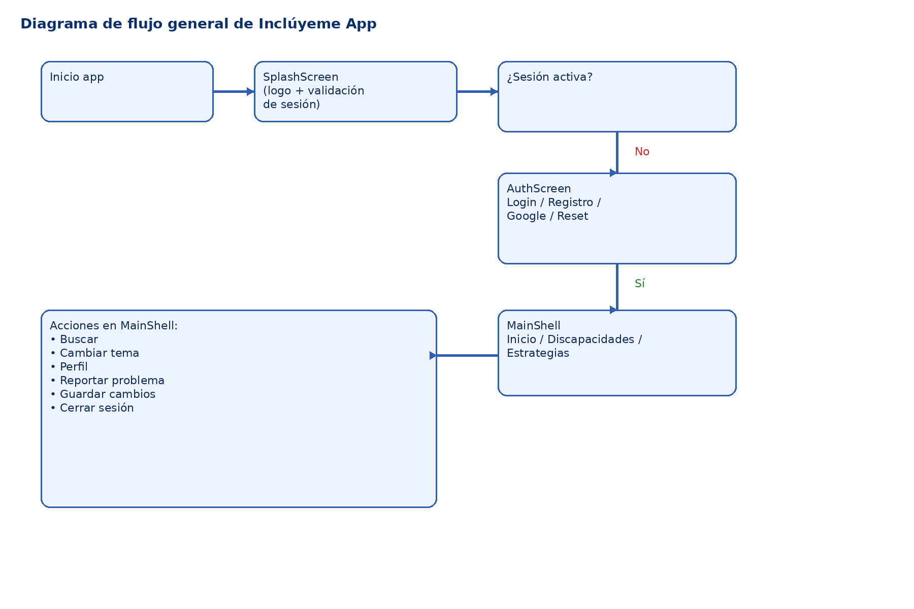
Figura 4.0. Flujo general de ejecución de Inclúyeme App.

Figura 4.1
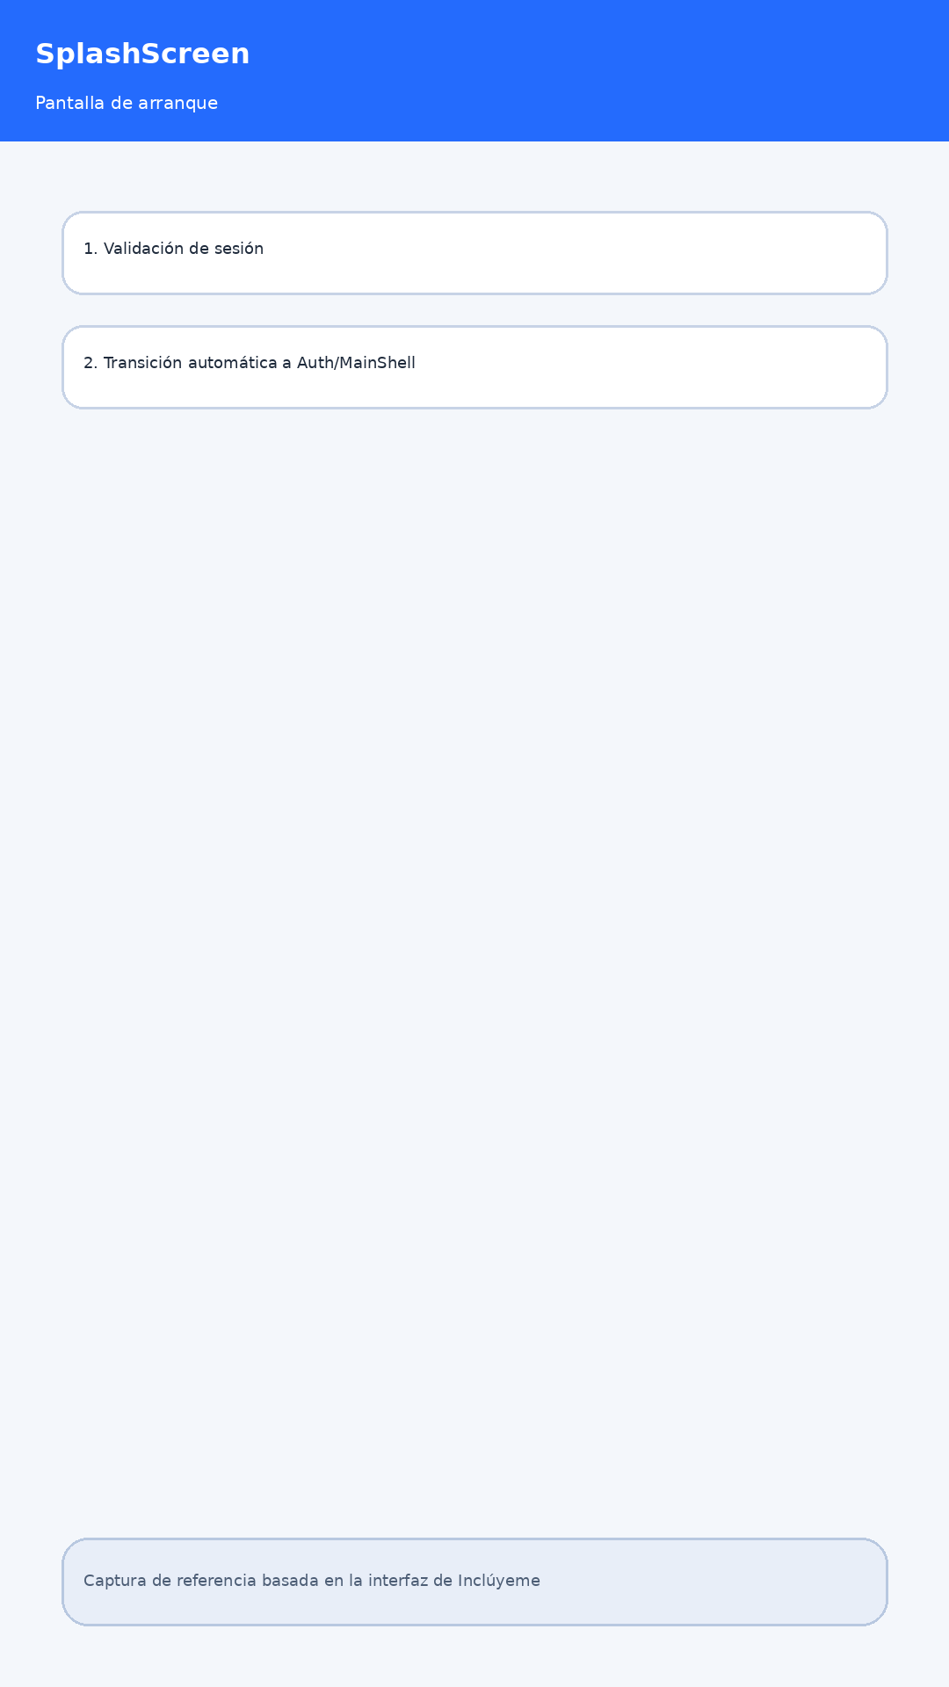
Figura 4.1. SplashScreen: pantalla de arranque y validación de sesión.

Figura 4.2
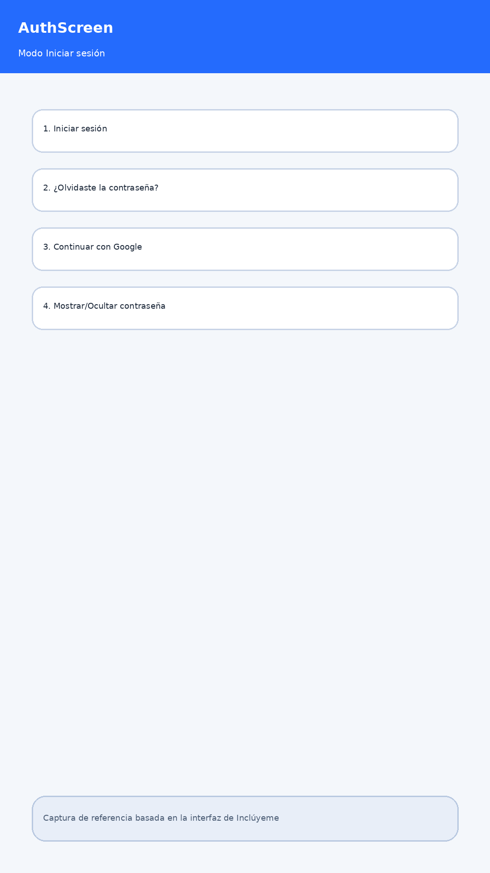
Figura 4.2. AuthScreen en modo Iniciar sesión.

Figura 4.3
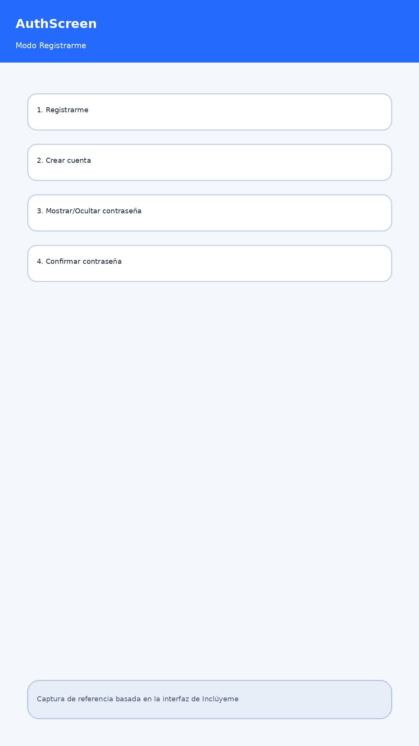
Figura 4.3. AuthScreen en modo Registrarme.

Figura 4.4
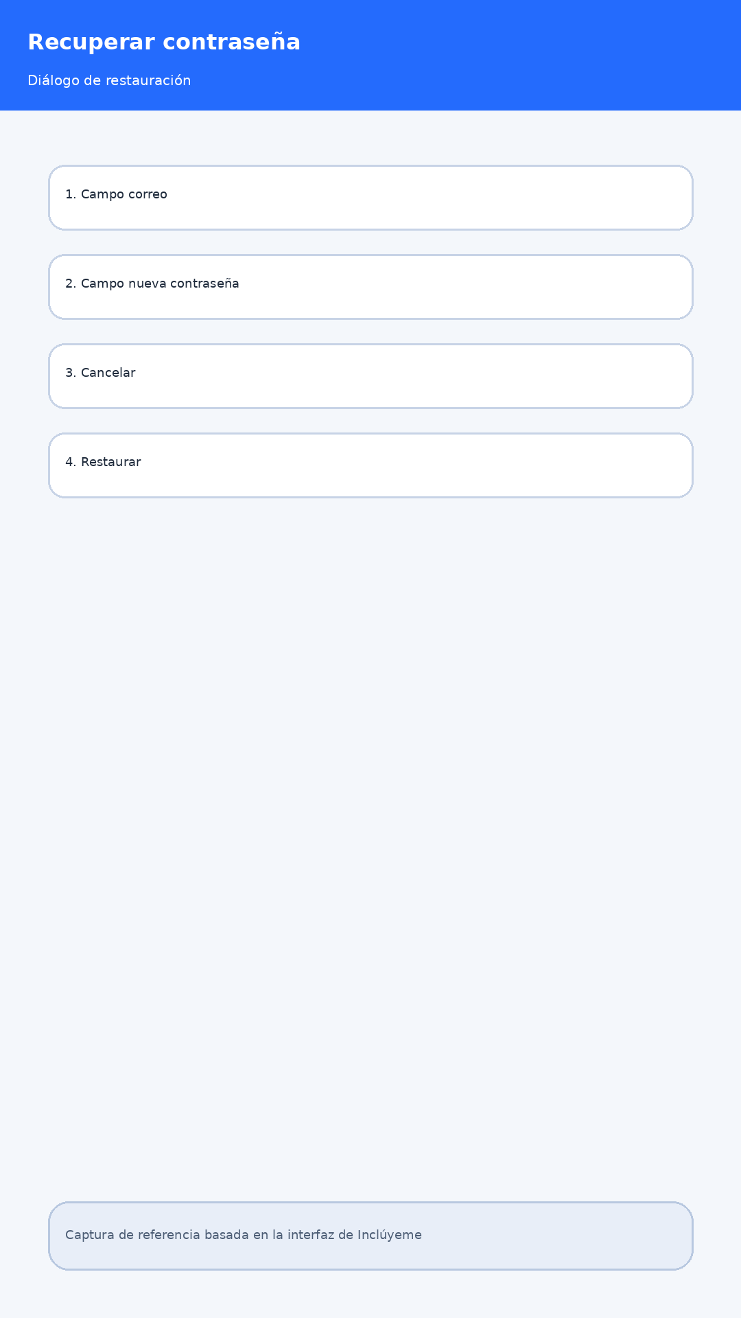
Figura 4.4. Diálogo de recuperación de contraseña.

Figura 4.5
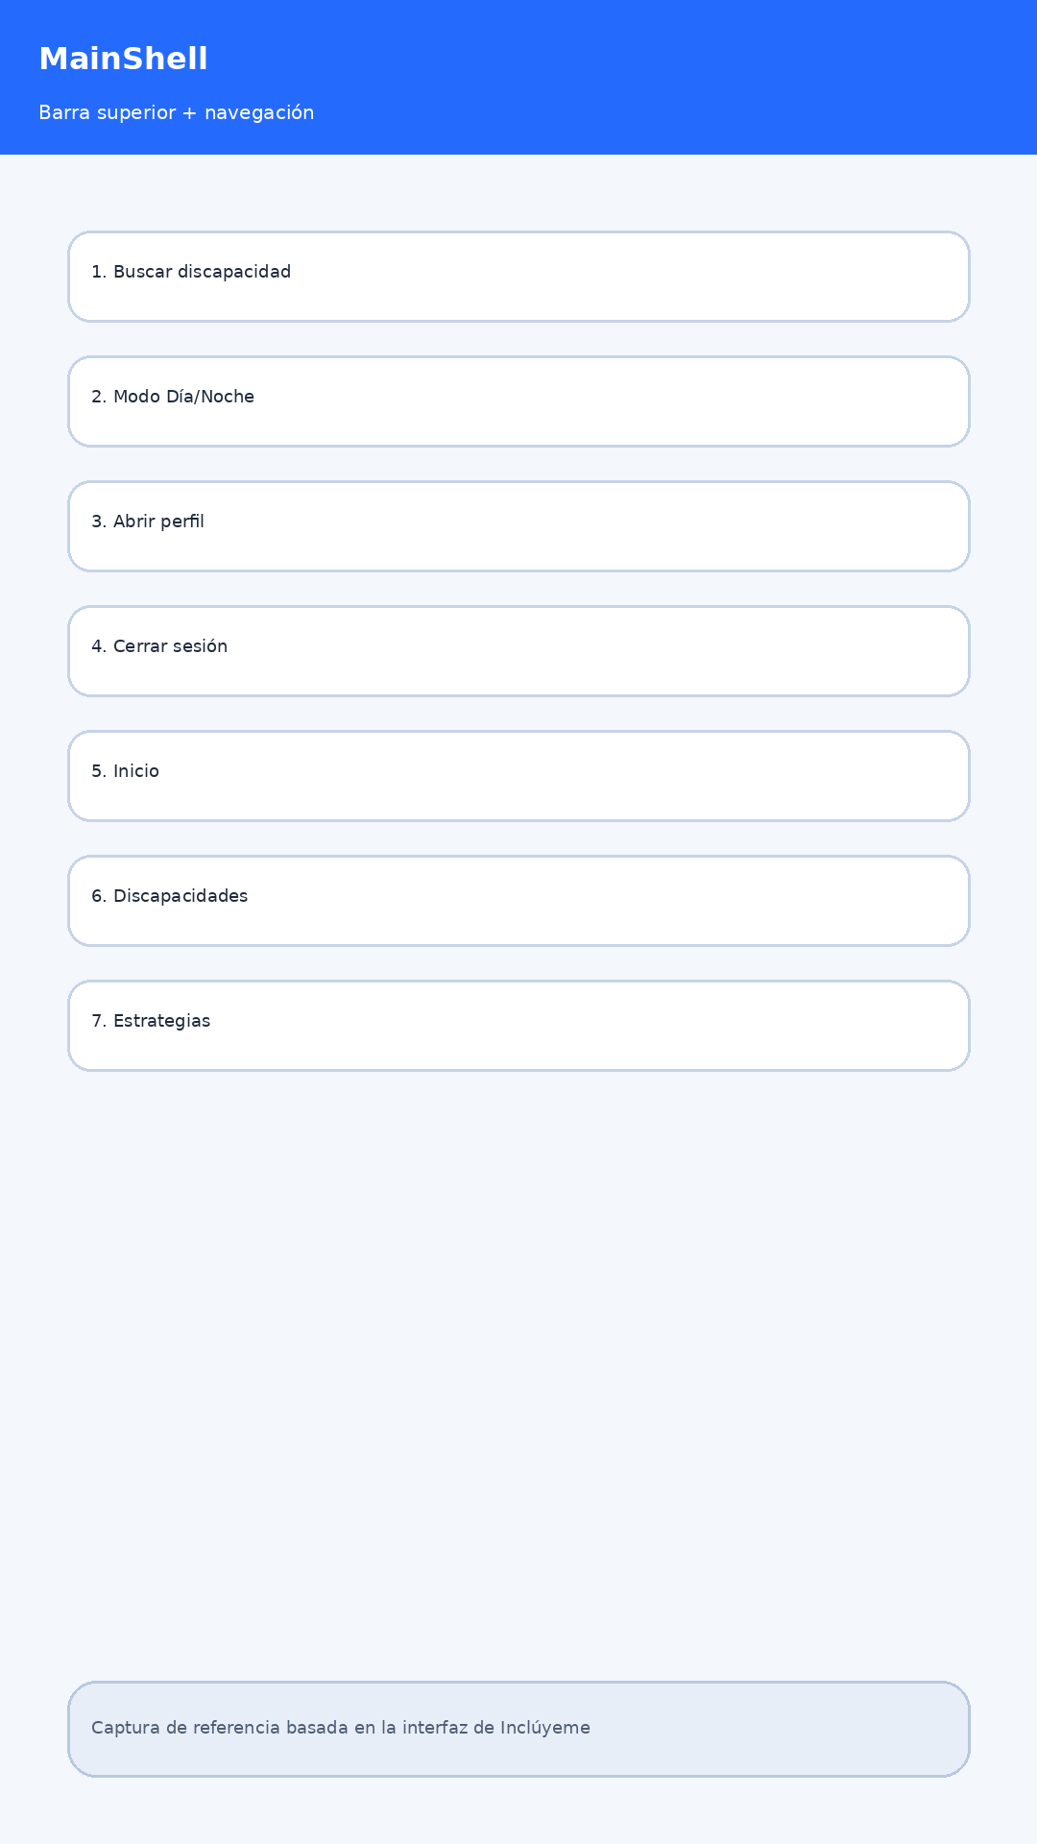
Figura 4.5. MainShell con barra superior y navegación inferior.

Figura 4.6
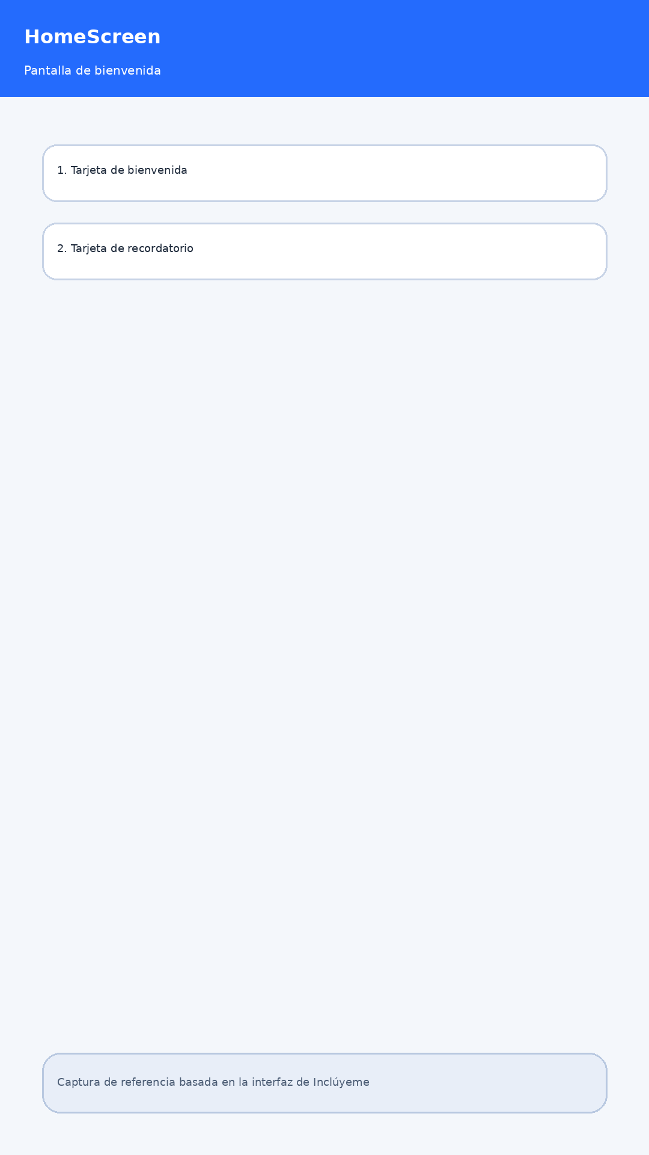
Figura 4.6. HomeScreen de bienvenida.

Figura 4.7
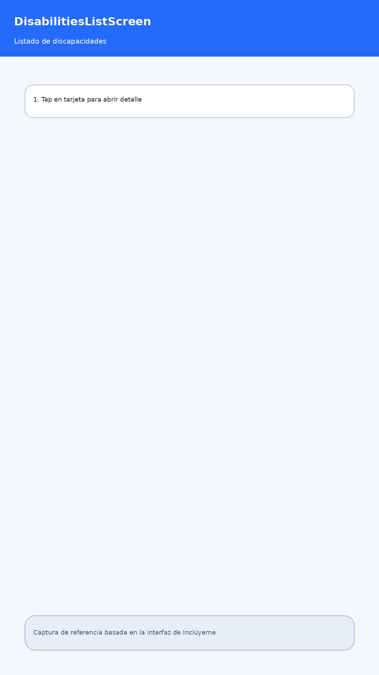
Figura 4.7. DisabilitiesListScreen.

Figura 4.8
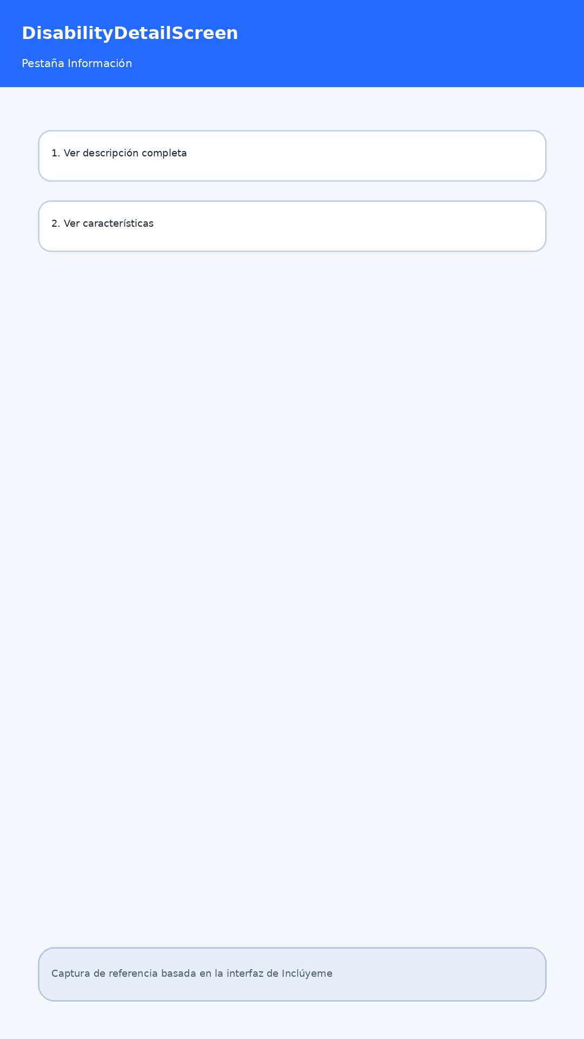
Figura 4.8. DisabilityDetailScreen, pestaña Información.

Figura 4.9
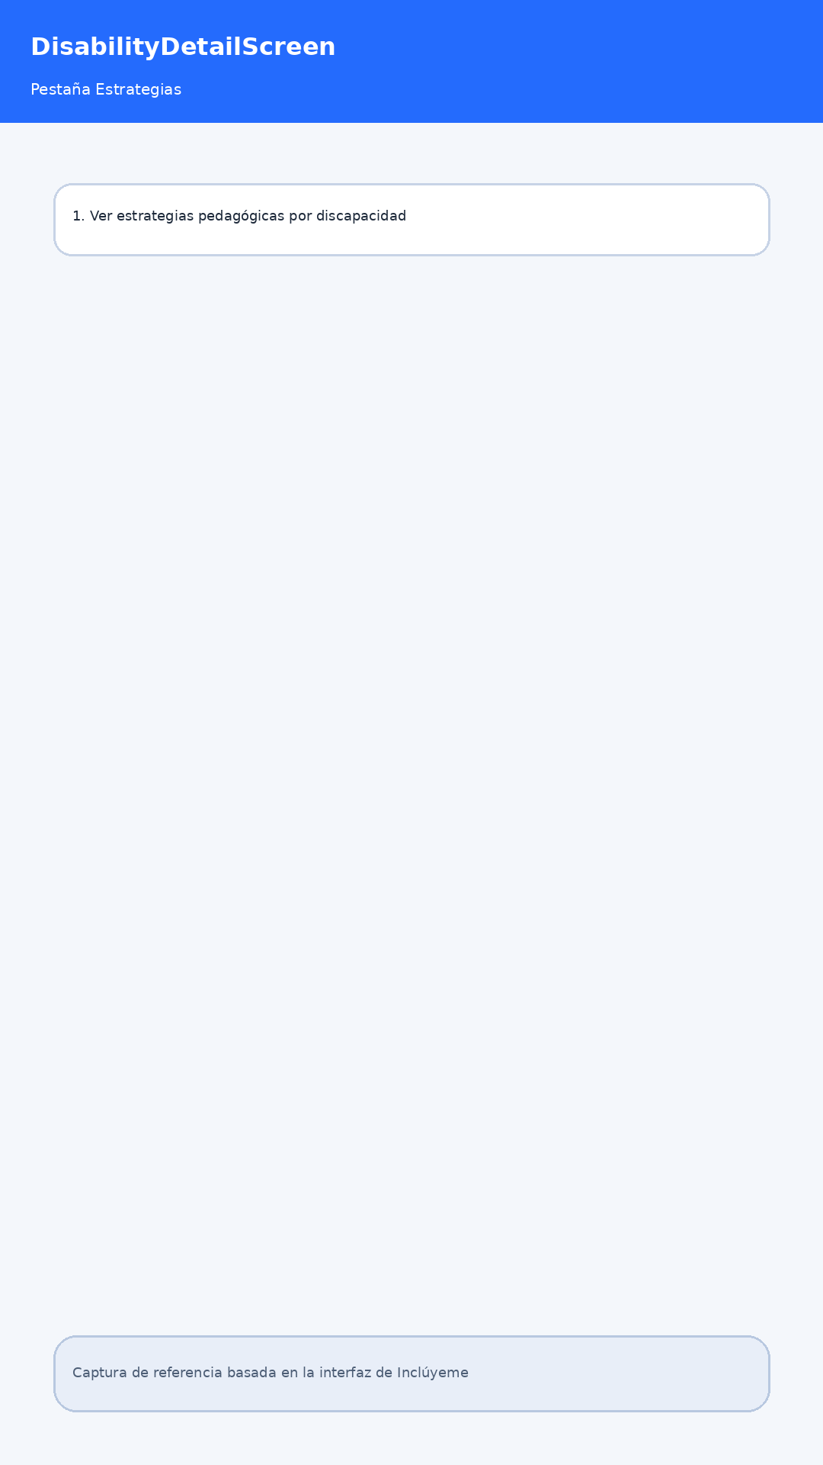
Figura 4.9. DisabilityDetailScreen, pestaña Estrategias.

Figura 4.10
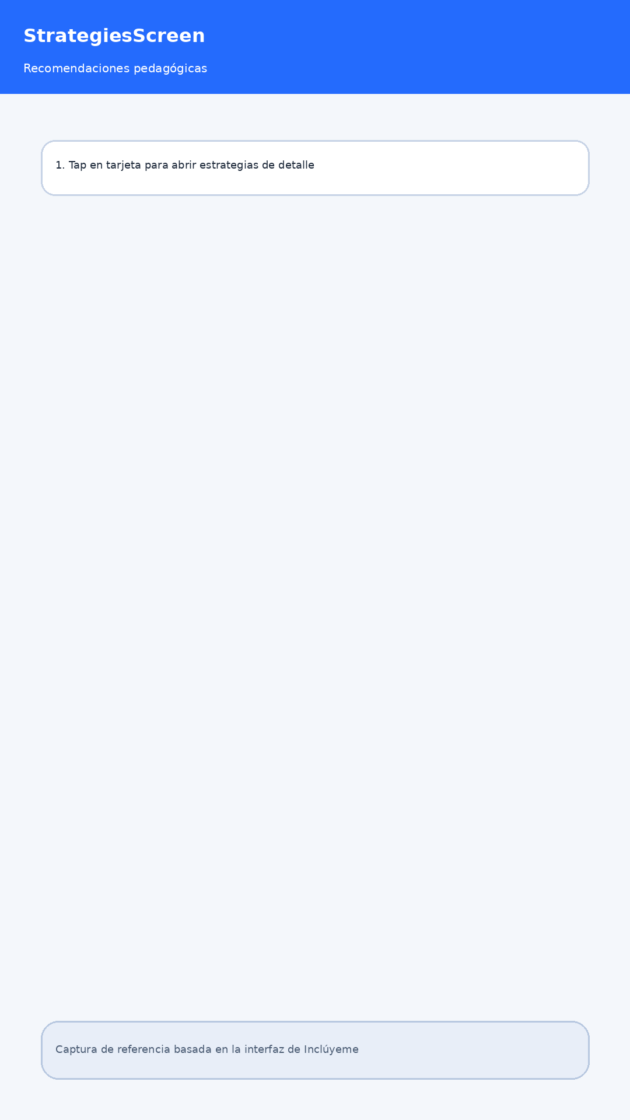
Figura 4.10. StrategiesScreen.

Figura 4.11
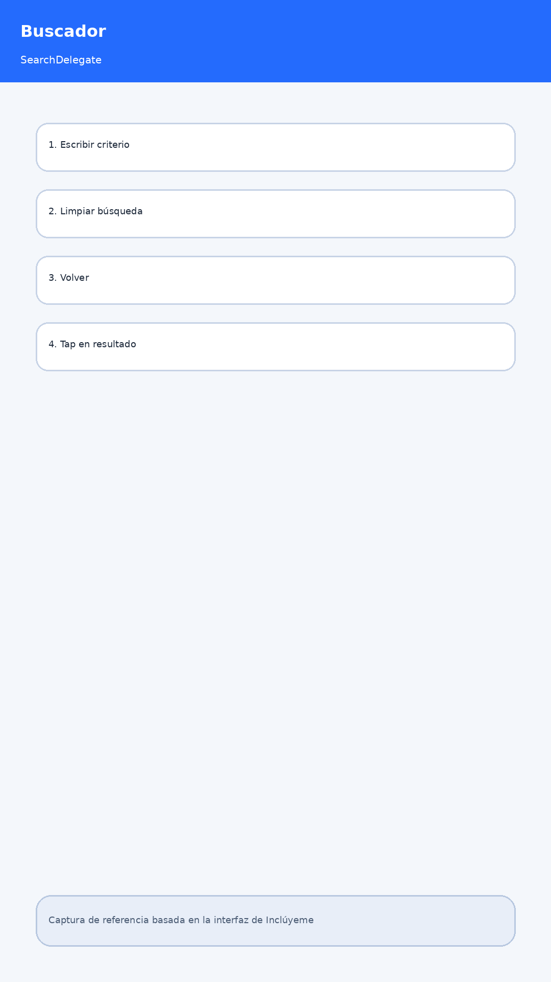
Figura 4.11. Buscador de discapacidades.

Figura 4.12
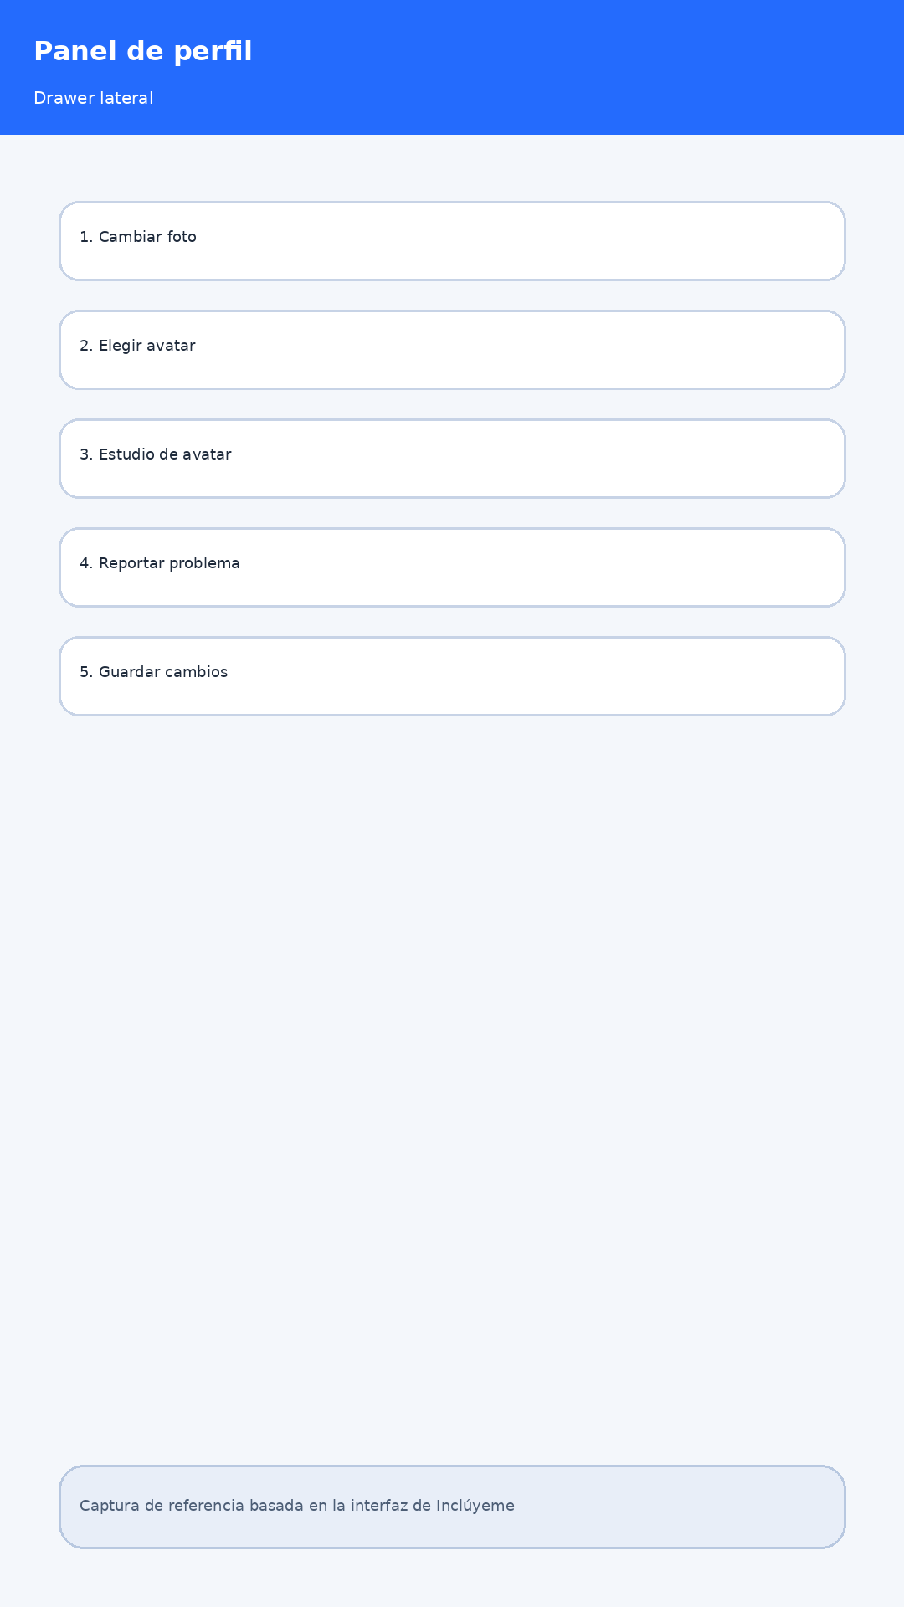
Figura 4.12. Panel lateral de perfil.

Figura 4.13
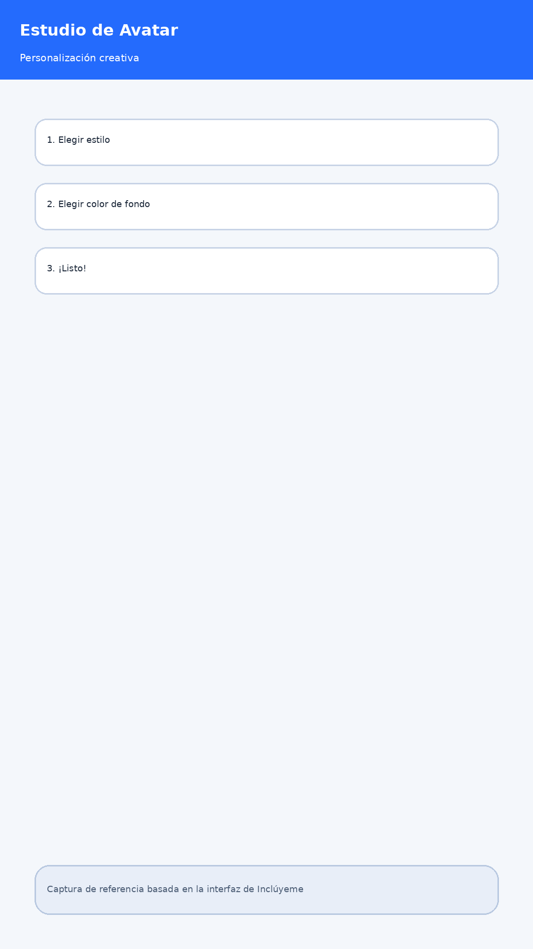
Figura 4.13. Estudio de Avatar.

Figura 4.14
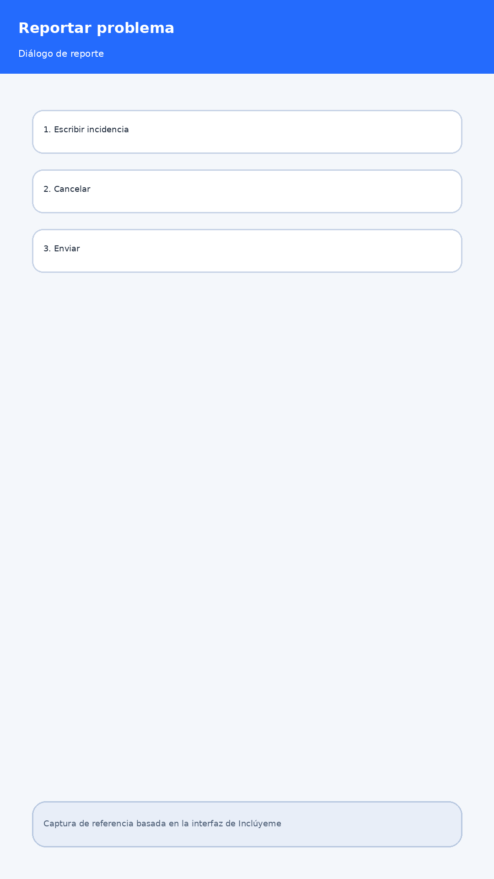
Figura 4.14. Diálogo Reportar problema.

Figura 4.15
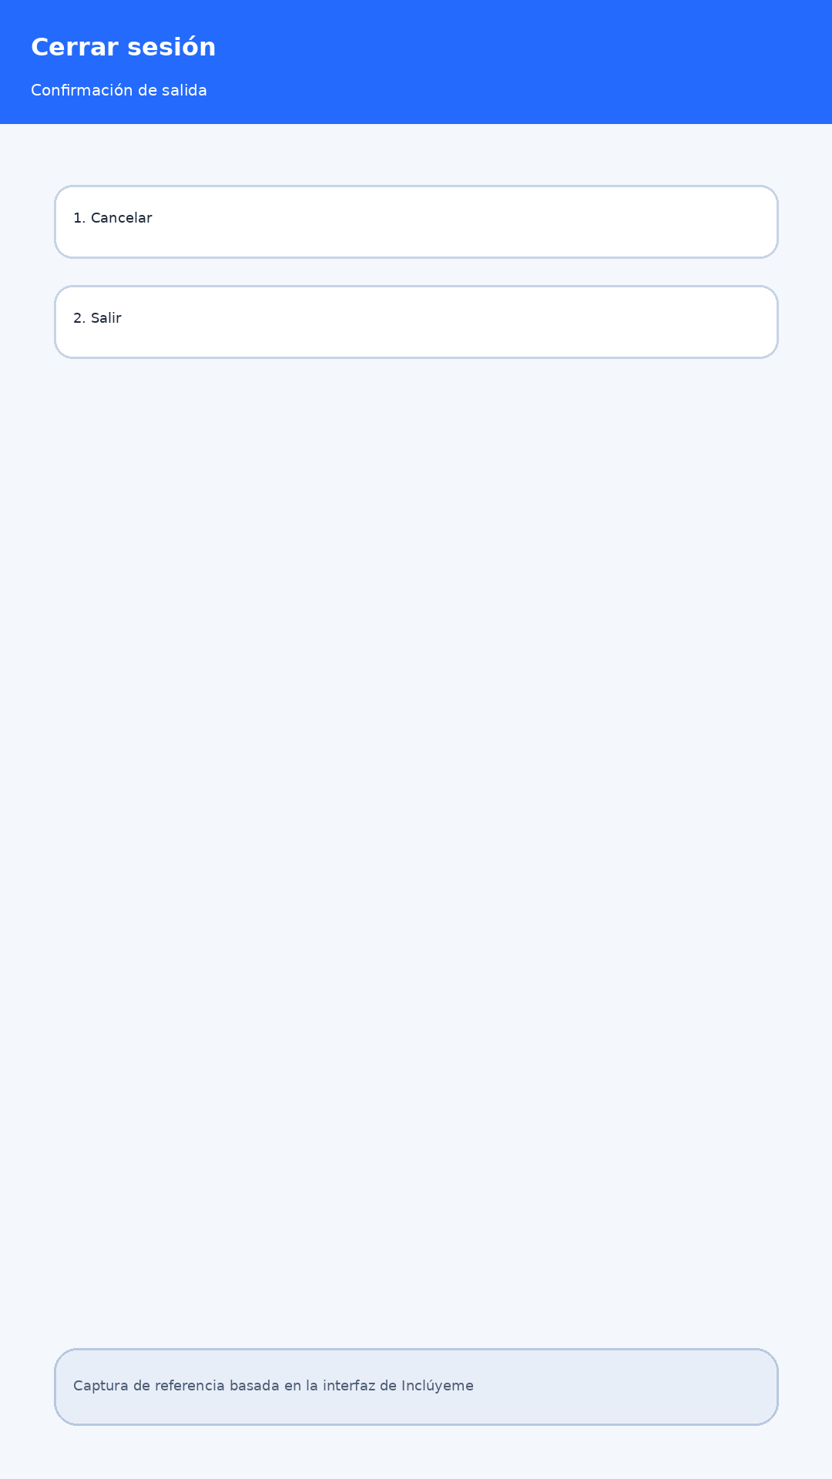
Figura 4.15. Confirmación de cierre de sesión.

4.2 Función de cada botón por interfaz
- AuthScreen
- Iniciar sesión: autentica al usuario con correo y contraseña.
- Registrarme: cambia al modo de registro.
- Crear cuenta: registra un nuevo usuario.
- ¿Olvidaste la contraseña?: abre el diálogo de recuperación.
- Continuar con Google: inicia sesión con proveedor Google.
- Iconos de ojo: muestran u ocultan contraseñas.
- MainShell (AppBar y NavigationBar)
- Buscar discapacidad (lupa): abre la búsqueda global.
- Modo Día/Noche: alterna el tema visual.
- Avatar/usuario: abre el panel lateral de perfil.
- Salir: solicita confirmación y cierra sesión.
- Inicio, Discapacidades, Estrategias: cambian de sección principal.
- DisabilitiesListScreen y StrategiesScreen
- Tap en tarjeta: abre el detalle de discapacidad.
- DisabilityDetailScreen
- Tab Información: muestra descripción y características.
- Tab Estrategias: muestra recomendaciones pedagógicas.
- Buscador
- Flecha atrás: cierra búsqueda.
- X limpiar: borra el texto de búsqueda.
- Tap en resultado: abre detalle de la discapacidad.
- Drawer de perfil
- Cámara: selecciona foto desde galería.
- Avatar emoji: selecciona avatar rápido.
- Estudio de Avatar: abre personalización avanzada.
- Reportar un problema: abre el formulario de reporte.
- Guardar Cambios: confirma persistencia de cambios en la sesión.
- Diálogos
- Recuperar contraseña: Cancelar / Restaurar.
- Reportar problema: Cancelar / Enviar.
- Cerrar sesión: Cancelar / Salir.

5. Desarrollo e implementación
Tecnologías identificadas en el proyecto: Flutter (Dart), Firebase Authentication, Google Sign-In y arquitectura de pantallas con navegación Material.

6. Pruebas
Se contemplan pruebas unitarias, de integración, funcionales y validación con usuario final docente para comprobar usabilidad y comprensión de contenido.

7. Despliegue y mantenimiento
El despliegue se orienta a plataformas compatibles con Flutter. El mantenimiento contempla mejoras evolutivas de contenido, ajustes de usabilidad y correcciones de autenticación/navegación.

Anexo A. Nota sobre capturas
Las figuras incluidas en este documento son capturas de referencia elaboradas a partir de la estructura actual de la app. Se recomienda reemplazarlas por capturas directas en dispositivo/emulador para la versión final de sustentación.

